


中机创新科技发展（重庆）有限公司

2026年度运维服务能力管理报告
（截止2026年6月）
文件编号：ZJCK-03-05
编制部门:质量部 | 编制时间:2026.6.30
版本:V1.0 | 审核时间:2026.6.30
批准人:李凯 | 审批时间:2026.6.30

修订记录
修订日期 | 版本 | 变更说明 | 修订人 | 审批人 | 批准人
2026.6.30 | V1.0 | 新建 | 陶海波 | 邹雪 | 李凯

目录
中机创新科技发展（重庆）有限公司 1
2026年度运维服务能力管理报告 （截止2026年6月） 1
1. 运维服务能力管理报告 5
1.1. 人员管理报告 5
1.1.1. 人员储备管理报告 5
1.1.2. 人员招聘管理报告 5
1.1.3. 人员备份管理报告 5
1.1.4. 人员培训管理报告 6
1.1.5. 人员绩效考核管理报告 7
1.1.6. 人员能力评价管理报告 8
1.2. 资源管理报告 8
1.2.1. 运维工具管理报告 8
1.2.2. 服务台管理报告 9
1.2.3. 服务知识管理报告 9
1.2.4. 最终软件库管理报告 9
1.2.5. 服务数据管理报告 10
1.2.6. 备件库管理报告 10
1.3. 技术管理报告 11
1.3.1. 服务知识管理模块 11
1.3.2. 客户满意度调查模块 12
1.3.3. 运维手册研发 13
1.3.4. 新技术研发 14
1.3.5. 资源与经费情况 15
1.3.6. 技术成果应用情况 16
1.4. 过程管理报告 16
1.4.1. 过程框架管理报告 16
1.4.2. 服务级别管理报告 16
1.4.3. 服务报告管理报告 17
1.4.4. 事件管理报告 17
1.4.5. 问题管理报告 17
1.4.6. 变更管理报告 17
1.4.7. 发布管理报告 18
1.4.8. 配置管理报告 18
1.4.9. 服务可用性和连续性管理报告 18
1.4.10. 容量管理报告 18
1.4.11. 信息安全管理报告 18
1.5. 交付管理报告 19
1.6. 应急管理报告 19
1.7. 质量管理报告 19
1.7.1. 内审 19
1.7.2. 管评 19
1.7.3. 客户满意度 20
1.7.4. 客户投诉 20

运维服务能力管理报告

人员管理报告

人员储备管理报告
截止2026年6月，人员储备工作按计划完成，储备计划完成率达到100%。储备完成情况如表1-1所示，
表1-1人员储备完成情况
序号 | 岗位名称 | 储备人数 | 储备来源 | 计划完成时间 | 完成情况
 | 经营拓展部经理 | 2人 | 内部储备 | 2026年3月 | 已完成
 | 技术研发中心经理 | 1人 | 内部储备 | 2026年4月 | 已完成
 | 质量部经理 | 1人 | 内部储备 | 2026年7月 | 未开始

人员招聘管理报告
截止2026年6月共完成4个岗位9人的招聘工作，招聘计划完成率达到100%。具体招聘完成情况如表1-2所示。
表1-2人员招聘完成情况
序号 | 需求部门 | 岗位名称 | 招聘人数 | 计划完成时间 | 实际完成时间 | 状态
1 | 经营拓展部 | 运维工程师 | 1人 | 2026年2月 | 2026年2月 | 已完成
2 | 技术研发中心 | 开发工程师 | 1人 | 2026年3月 | 2026年3月 | 已完成
3 | 服务台 | 服务台专员 | 2人 | 2026年4月 | 2026年4月 | 已完成
4 | 经营拓展部 | 运维工程师 | 3人 | 2026年5月 | 2026年5月 | 已完成
5 | 经营拓展部 | 运维工程师 | 1人 | 2026年6月 | 2026年6月 | 已完成
6 | 技术研发中心 | 测试工程师 | 1人 | 2026年6月 | 2026年6月 | 已完成
7 | 经营拓展部 | 运维工程师 | 1人 | 2026年7月 | 2026年7月 | 未开始
8 | 服务知识 | 服务知识专员 | 1人 | 2026年8月 | 2026年8月 | 未开始

人员备份管理报告
公司通过科学识别关键岗位，建立“导师带教”与“项目实战”相结合的培养模式，强化内部人才的专业能力与管理素养，逐步构建结构清晰、能力匹配的内部人才梯队，为核心岗位提供即时的后备支持。公司内部备份完成情况完成情况如表1-3所示。
表1-3人员备份完成情况
序号 | 备份岗位 | 所属部门 | 备份人员 | 计划备份人数 | 计划到岗时间 | 实际完成情况
1 | 经营拓展部经理 | 经营拓展部 | 副总经理 | 1人 | 2026年2月 | 已于2月完成授权并生效
2 | 运维项目经理 | 经营拓展部 | 经营拓展部经理 | 2人 | 2026年4月 | 已于4月建立交叉备份机制
3 | 技术研发中心经理 | 技术研发中心 | 副总经理 | 1人 | 2026年5月 | 已于5月完成授权并生效
4 | 质量部经理 | 质量部 | 质量管理专员 | 1人 | 2026年7月 | 未开始
通过内部培养与外部引进相结合的双轨储备机制，公司已逐步形成动态充足、结构合理、响应迅速的人才供给体系，为业务稳健发展与持续创新提供坚实、可持续的人才支撑。备份计划完成率达到100%。

人员培训管理报告
为支撑公司战略转型与业务升级，促进组织能力与业务发展同步演进，特制定系统性全员赋能计划。本计划旨在通过结构化的课程体系、实战化训练与跨部门协同机制，推动新老员工在服务理念、专业技能与协作方式上的深度融合，系统补齐能力短板、加速骨干梯队培养，最终打造一支兼具专业深度与协同广度的复合型团队，为公司的可持续发展提供坚实的人才保障与组织支撑。
培训计划完成情况如表1-2所示
表1-4培训计划表
序号 | 项目名称 | 计划时间 | 实际完成时间 | 培训对象 | 状态
1 | ITSS运维体系培训 | 2026年1月 | 2026年1月 | 全体人员 | 完成
2 | 人员备份培训 | 2026年1月 | 2026年1月 | 运维相关人员 | 完成
3 | 服务意识培训 | 2026年2月 | 2026年2月 | 运维相关人员 | 完成
4 | 运维工具培训 | 2026年3月 | 2026年3月 | 运维相关人员 | 完成
5 | 工单系统培训 | 2026年4月 | 2026年4月 | 运维相关人员 | 完成
6 | 员工手册培训 | 2026年5月 | 2026年5月 | 运维相关人员 | 完成
7 | 应急管理培训 | 2026年5月 | 2026年5月 | 运维相关人员 | 完成
8 | Java架构培训 | 2026年6月 | 2026年6月 | 研发相关人员 | 完成
9 | 信息安全培训 | 2026年7月 | 2026年7月 | 运维相关人员 | 未开始
10 | 服务台规范培训 | 2026年8月 | 2026年8月 | 运维相关人员 | 未开始
11 | 管理能力提升 | 2026年9月 | 2026年9月 | 运维相关人员 | 未开始
12 | 日常运维典型案例分析 | 2026年10月 | 2026年10月 | 运维相关人员 | 未开始
13 | 前端技术培训 | 2026年11月 | 2026年11月 | 研发相关人员 | 未开始

截止2026年6月每季度培训计划完成率均达到100%。

人员绩效考核管理报告
考核周期与环节 | 计划要求 | 实际执行情况 | 状态与关键产出
季度考核 (Q1-Q4) | 每季度开展计划、辅导、评估、反馈的全流程。 | 已100%完成第一、二季度的全部四个环节。 | 已完成  产出：各季度《绩效计划/考核表》、辅导记录、评估结果、反馈面谈记录。  核心：实现了从“考核”到“持续管理”的转变。
绩效计划制定 | 季度初，上下级共同制定并确认绩效计划。 | 每季度初按时完成，目标基于部门分解，符合SMART原则。 | 已成标准动作
绩效过程辅导 | 每月至少一次正式沟通与辅导。 | 管理者普遍执行，关键事件记录成为评估的重要依据。 | 已形成管理习惯
绩效考核评估 | 季度结束5个工作日内完成评估。 | 准时完成，系统支持了自评、上级评及结果计算。 | 流程已固化
绩效结果反馈与面谈 | 评估后3个工作日内完成一对一沟通。 | 全部完成，并共同制定了《绩效改进与发展计划》。 | 实现闭环与改进
年度考核准备 | 年末综合季度结果与年度评价。 | 2026年度第一、二季度数据已就绪，年度能力行为评价方案已确定。 | 已完成绩效考核
考核结果应用 | 应用于薪酬、晋升、发展、调整。 | 季度考核结果已与绩效奖金兑现直接挂钩，并用于人才盘点。 | 已实现即时应用
人员绩效考核的考核指标是每季度绩效考核合格率，计算方式为：绩效考核合格人数/绩效考核总人数*100%。目标值是≥90%。
截止2026年6月，每季度对运维人员进行考核，所有人考核成绩均合格，绩效考核合格率为100%。满足考核指标要求。

人员能力评价管理报告
评定关键环节 | 计划要求 | 实际完成情况（截至12月30日） | 状态
制度与标准建设 | 依据制度建立两大序列、五级技能模型及评定标准。 | 已完成《专业技能等级任职资格标准细则》的制定与发布，并通过多渠道完成全员宣贯。 | 完成
评定流程设计 | 明确“申请-审核-评审-审批-应用”的闭环流程。 | 全套流程文档与工具（《申请表》、《评价表》）已开发、测试并定稿。 | 完成
年度评定启动 | 计划于2026年12月启动常规集中评定。 | 计划于12月3日正式发布年度评定通知，全面启动员工申请与部门推荐流程。 | 计划中
资格审查机制 | 设定司龄、绩效等基本门槛。 | 审查标准与协同工作机制已在综合管理部与业务部门间明确。 | 计划中
评审组织保障 | 组建评审委员会。 | 评审委员会组建方案已获批准，委员名单已初步拟定。 | 计划中
评定方法确认 | 采用“履历评审(30%)+能力答辩(70%)”复合模型。 | 评审细则、评分维度和答辩流程均已确定，并完成对潜在评委的培训。 | 计划中
结果应用衔接 | 评定结果与薪酬、晋升、培训等挂钩。 | 与薪酬体系、人才盘点系统的对接方案已准备完毕。 | 计划中
人员能力评价的考核指标是每年度能力评价覆盖率，计算方式为：实际进行能力评价的人数/应进行能力评价的人数*100%。目标值是≥80%。
计划于12月初进行人员能力评价，目前能力评价管理制度已经形成。能力管理制度执行合理。

资源管理报告

运维工具管理报告
截至2026年6月，每季度工具使用率均达到100%，标志着公司运维工具全面覆盖所有项目，数字化管理目标阶段性达成。经营拓展部将持续巩固这一成果，进一步完善工具功能与推广机制，确保持续保持100%使用率，为运维服务的高效与规范提供坚实保障。

服务台管理报告
服务台派单成功率2026年第一和二季度考核值分别为90%和92%，均达成并超越了≥90%的目标要求，表明工单分类与分派流程准确有效。一线问题解决率维持在较高水平，支撑了整体服务效率。知识管理成效显著，2026年第一和二季度新增知识条目分别为15条和12条，远超每季度≥10条的目标，为服务团队提供了充分的知识储备。
上述数据表明，服务台已建立规范化的运营机制，在工单处理、知识积累和服务协同等方面形成了良性循环，为运维服务的高效交付提供了有力支撑。

服务知识管理报告
根据运维服务能力管理指标完成情况数据，公司在报告期内服务知识管理体系运行良好，知识积累与应用成效显著。
核心知识产出指标新增知识条目在2026年第一和二季度均超额完成目标，分别达到15条和12条，持续超过每季度≥10条的最低要求，表明服务知识得到了持续、系统的沉淀与丰富。
在知识转化与应用方面，问题转知识的比率2026年第一和二季度分别达到90%和92%，均达成并超越≥90%的目标值，显示出服务团队有效将问题解决经验转化为可复用的知识资产。
此外，服务知识使用率保持在良好水平，支撑了一线服务效率。各项数据表明，公司已建立起活跃的知识生产与转化机制，服务知识管理体系在知识沉淀、转化和应用环节均形成了良性循环，为运维服务的标准化、高效化提供了有力的知识支撑。

最终软件库管理报告
根据运维服务能力管理指标完成情况，公司在报告期内最终软件库管理体系运行规范，核心管控目标有效达成。
在合规性管理方面，软件合规性审计次数在2026年6月完成1次，符合每半年不少于1次的目标要求，表明公司建立了定期的软件合规性审查机制。
在软件质量管控方面，相关运维流程数据显示软件版本管理规范，软件部署与发布流程的标准化程度持续提升。通过与发布管理、配置管理等流程的协同，最终软件库为系统稳定性与安全性提供了基础保障。
综合来看，最终软件库管理通过定期审计与流程控制，确保了软件资产的合规性与一致性，为运维服务的可靠交付构建了坚实的软件治理基础。

服务数据管理报告
根据运维服务能力管理指标完成情况，公司在报告期内服务数据管理体系运行有效，数据治理与应用水平稳步提升。
在数据应用效能方面，服务数据分析利用次数2026年第一和二季度分别达到3次和3次，均超过每季度不少于1次的目标要求，表明服务数据已从基础采集向深度分析与业务支撑阶段系统推进。
在数据质量保障方面，通过定期审计与流程管控，服务数据的完整性、准确性与及时性得到有效维护，为事件管理、问题分析、服务报告等关键流程提供了可靠的数据基础。
此外，数据应用成果已逐步融入运营决策、服务优化及绩效考核等多个环节，推动了数据驱动管理的良性循环。当前服务数据管理体系已形成从采集、治理到分析应用的全流程闭环，为运维服务的精细化运营与持续改进提供了坚实的数据支撑。

备件库管理报告
根据运维服务能力管理指标完成情况，公司在报告期内备件库管理体系运行规范，核心管控目标有效达成。
在备件可用性保障方面，备件可用率年度考核目标值为≥95%，截止目前未出现备件不可用现象，满足生产维护需求，未发生因备件不可用导致的服务中断事件，表明备件储备策略合理、库存维护到位。
在出入库管理准确性方面，备件出入库准确率季度考核目标值为≥98%。2026年第一和二季度完成值均为100%，入库验收、出库登记、台账更新等环节准确无误，显著超越目标要求，反映出备件库流程执行严谨、账实管理规范。
在库存管理规范性方面，备件库已建立月度抽盘与年度全盘相结合的盘点机制，2026年度上半年完成月度抽盘6次、半年度全盘1次。同时，备件库实施分类存储与标识化管理，配套温湿度监控与环境保障措施，确保备件存储环境符合保管要求。
上述数据表明，备件库已建立规范化的管理机制，在入库验收、出库发放、定期盘点等环节形成了闭环管理，为运维服务的快速响应与故障修复提供了可靠的备件保障。
目前，备件库管理制度已得到有效执行，入库、存储、出库、盘点等核心流程运行规范。备件可用率与出入库准确率持续向好，均达到或超过考核目标，有效支撑了运维服务的高效开展。后续将持续优化管理手段，进一步提升备件管理的精细化与智能化水平。

技术管理报告

服务知识管理模块

服务知识管理
支持服务知识新增、编辑、导出、搜索和列表查看等功能
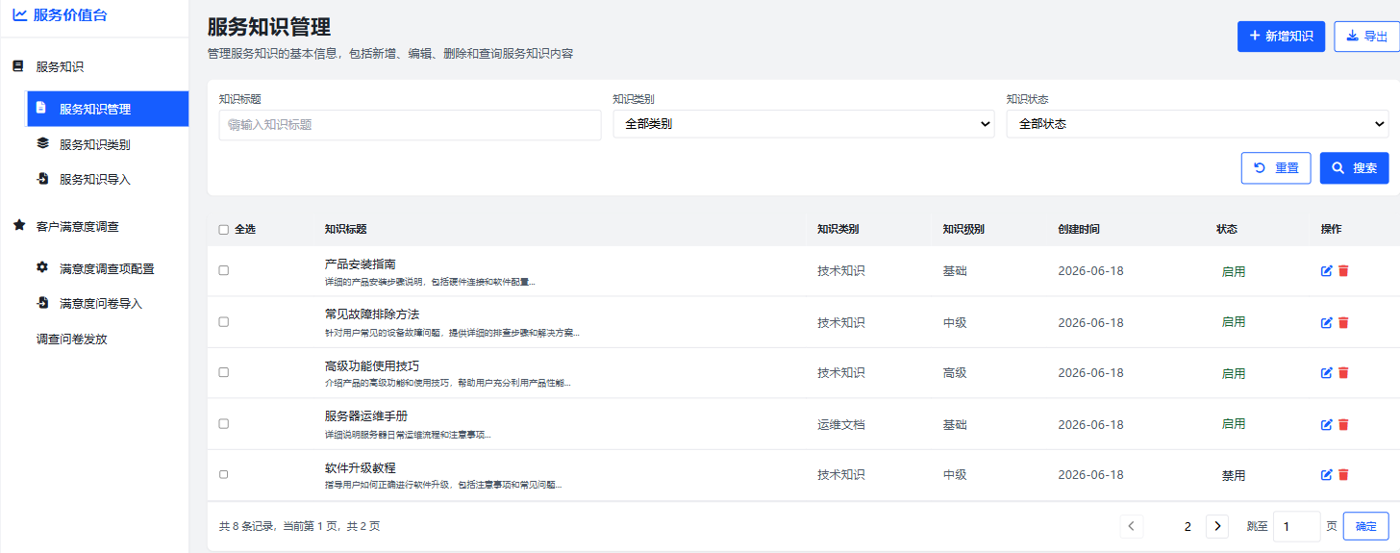

服务知识类别
支持对服务知识进行分类，默认为技术知识、运维文档、流程规范、培训资料。同时可对分类进行新增、编辑、删除等。

服务知识导入
支持xlsx和xls格式的导入。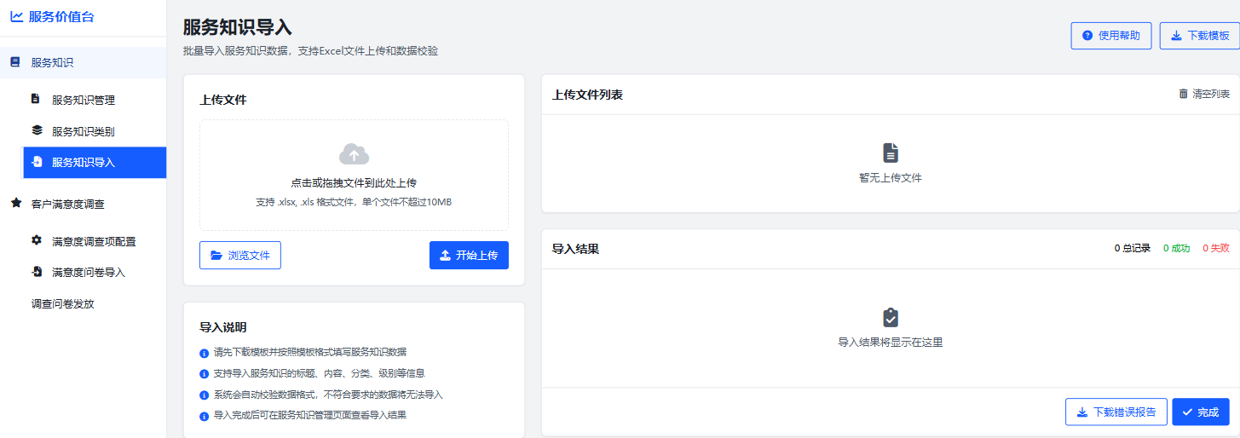

客户满意度调查模块

满意度调查项配置
对满意度调查项进行自主配置，实现按需调查目的
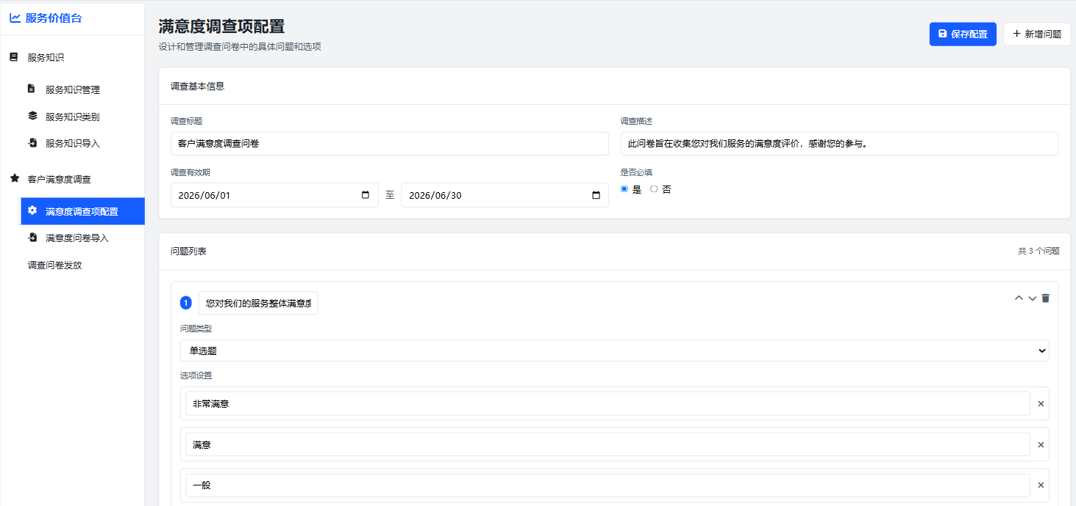

满意度问卷导入
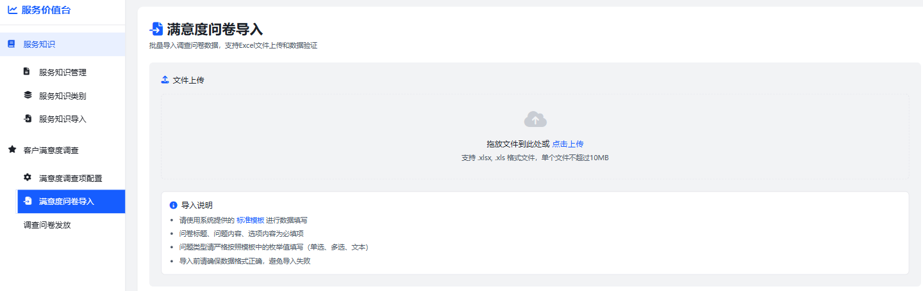

调查问卷发放
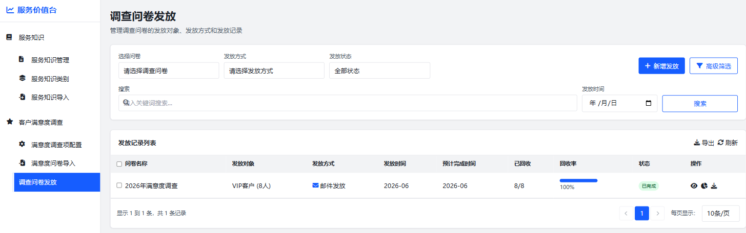

运维手册研发
2026年6月，运维手册研发进度如下：
编号 | 手册类别 | 手册名称 | 主要内容 | 计划完成时间 | 完成状态
1 | 运维文档 | 《DB2数据库日常巡检手册》 | 涵盖DB2数据库实例状态、表空间使用率、缓冲池命中率、锁等待与死锁监控、错误日志分析、HADR高可用状态检查等日常巡检项的操作步骤、阈值标准及异常处理流程 | 2026年Q1 | 已完成
2 | 运维文档 | 《Nginx Web服务器运维手册》 | 涵盖MySQL数据库的安装部署、用户权限管理、mysqldump备份与恢复、慢查询日志分析、常用性能诊断工具（MySQLTuner）的使用方法及常见故障处理流程。 | 2026年Q2 | 已完成
3 | 运维文档 | 《Ubuntu MySQL数据库运维手册》 | 涵盖Nginx的安装部署、反向代理与负载均衡配置、SSL证书部署与自动续期、日志管理与分析、性能调优参数及常见故障处理流程。 | 2026年Q3 | 未开始

完成状态：Q1和Q2的运维手册研发完成。
核心成果：严格按《手册研发计划表》推进，完成了关键手册的标准化研发：
《DB2数据库日常巡检手册》已于Q1正式发布，涵盖DB2数据库实例状态检查、表空间使用率监控、缓冲池命中率分析、锁等待与死锁诊断、错误日志分析、HADR高可用状态巡检及备份有效性验证等核心巡检项，为智慧管理平台核心数据库的稳定运行提供了标准化操作规范，有效降低了因数据库异常导致的业务中断风险。
《Nginx Web服务器运维手册》已于Q2正式发布，涵盖Nginx安装部署、反向代理与负载均衡配置、SSL证书自动化管理、日志采集与分析、性能调优参数配置及常见故障排查处理等全流程操作规范，为智慧管理平台Web服务层的高可用性和访问安全性提供了标准化运维指导。
标准化建设：所有新编手册均遵循公司统一模板，结构清晰、图文并茂，并建立了与服务知识联动的定期评审与更新机制，初步形成了体系化的运维知识资产。

新技术研发
完成状态：预研与评估阶段已全面启动并有序推进，原型验证工作按计划顺利开展。
核心进展：
AIOps场景探索：2026年Q2，技术虚拟小组正式成立并完成组建，围绕开源AIOps框架（重点评估Prometheus Stack AI插件及ElastAlert等方案）完成了首轮技术选型评估工作。从功能完备性、社区活跃度、二次开发成本及与公司现有监控体系（Prometheus + Grafana）的兼容性等维度进行了综合对比分析。针对“日志错误模式自动识别”场景，选取Nginx访问日志及DB2错误日志作为验证数据集，完成了数据接入与初步规则模型设计，原型代码已在测试环境完成基础功能验证，能够实现常见异常状态码（5xx、4xx）及关键错误关键字的自动聚合与告警。
超自动化流程拓展：基于公司现有RPA应用经验，Q2同步启动了低代码工作流平台的选型研究工作。已完成对主流低代码平台的功能调研与初步对比，围绕流程设计便捷性、数据源对接能力（MySQL、DB2、HTTP接口）、调度灵活性与权限管控等核心需求进行了评估。选取“月度运维报告数据自动采集与生成”为首个验证场景，完成了流程设计方案，明确了从DB2/MySQL性能指标、Nginx访问日志等多源数据的采集、清洗、汇总至报告模板自动填充的全链路技术路径。
融合探索：已初步规划了智能告警事件与知识库解决方案、自动化流程的联动接口方案，为2026年深度集成打下基础。
阶段结论：截止目前，新技术研发工作实现了从0到1的突破，明确了技术路线，积累了初步实践经验，达到了“能力建设和方向验证”的预期目标。

资源与经费情况
研发资金使用情况如下：
编号 | 开支项目 | 明细说明 | 预计金额（万元） | 实际金额（万元）
1 | 人力资源成本 | 研发团队年度薪酬、福利及奖金 | 60 | 30
2 | 软件与云资源采购 | 云服务器、存储及专业工具许可 | 12 | 6
3 | 外包与咨询费用 | 特定模块开发、安全测试等 | 4 | 2
4 | 培训与推广费用 | 内部技术培训、试点项目推广 | 4 | 2
5 | 手册研发费用 | 运维手册研发费用 | 8 | 2
6 | 新技术研发费用 | AIOps及超自动化方向预研、技术培训、PoC验证资源 | 15 | 8
7 | 总计 |  | 103 | 50
2026年度，研发规划预算总额为103万元。截至2026年6月，实际支出共计50万元，资金使用健康、合理。
根据项目需要，组建专项研发团队，具体配置如下：
职位名称 | 所属部门 | 职责描述 | 数量
技术研发中心经理 | 技术研发中心 | 项目总体规划与技术决策 | 1人
开发工程师 | 技术研发中心 | 平台核心架构、API与数据分析模块开发  管理界面、可视化报表前端开发 | 3人
需求分析师 | 技术研发中心 | 收集分析业务需求，输出需求规格说明书 | 1人
运维项目经理 | 经营拓展部 | 协调业务资源，参与设计与测试 | 2人
质量管理专员 | 质量部 | 监督研发过程质量，参与功能验证 | 2人

技术成果应用情况
本年度研发的“服务价值台”及配套运维手册已在“中机中联智慧工程管理项目”中投入实际应用。其中，服务知识管理模块已导入覆盖视频监控设备故障处理、网络传输异常定位、存储系统维护等场景的知识条目，运维人员可通过知识库快速检索相似问题及解决方案，有效提升了故障排查效率。客户满意度调查模块已支持项目组按季度开展满意度问卷发放与回收工作，实现调查项按需配置、问卷批量发放及结果自动统计，改变了以往手工发放、人工汇总的低效模式。此外，《DB2数据库日常巡检手册》、《Nginx Web服务器运维手册》已成为项目现场运维人员的标准工具书，显著增强了“中机中联智慧工程管理项目”的运维保障能力与服务规范性。

过程管理报告

过程框架管理报告
根据运维服务能力管理指标完成情况，公司在报告期内过程框架管理体系运行规范，年度评估机制有效落实。
在过程体系建设方面，过程框架自评估次数已完成1次，达成年度不少于1次的目标要求，表明公司已建立规范化的过程成熟度定期评估机制。
通过本次自评估，公司系统梳理了各服务管理过程的实施现状、关键绩效表现与改进机会，为服务管理体系的持续优化提供了明确方向。评估结果已作为管理评审的重要输入，驱动过程框架与业务目标、客户需求的动态对齐。
综合来看，过程框架管理通过年度自评估机制，实现了对运维服务管理体系的结构化审视与闭环改进，为服务能力的系统化建设与可持续发展提供了坚实的流程保障。

服务级别管理报告
根据运维服务能力管理指标完成情况，公司在报告期内服务级别管理体系运行良好，服务承诺得到有效履行。核心考核指标SLA达成率在2026年第一和二季度均达到100%，持续超越≥90%的目标值，表明公司服务交付能力稳定，能够始终满足或超越与客户约定的服务级别要求。

服务报告管理报告
根据运维服务能力管理指标完成情况，公司在报告期内服务报告管理体系运行规范、交付及时。核心指标服务报告交付及时率季2026年度第一和二度均实现100%，显著高于≥90%的目标，体现了公司在服务信息沟通方面的专业性与可靠性，为管理层决策和客户关系维护提供了稳定支持。

事件管理报告
根据运维服务能力管理指标完成情况，公司在报告期内事件管理效果显著，响应与解决能力持续达标。月度事件解决率稳定保持100%，季度事件解决用户满意度亦均为100%，双双超越≥90%的目标，反映出事件流程运转高效，客户在事件处理过程中的体验良好。

问题管理报告
根据运维服务能力管理指标完成情况，公司在报告期内问题管理成效突出，根本解决与知识转化能力增强。季度问题解决率分别为92%和100%，问题转知识的比率分别为90%和92%，均达成≥90%的目标，表明公司不仅有效解决问题，更注重将经验沉淀为可复用的组织知识资产。

变更管理报告
根据运维服务能力管理指标完成情况，公司在报告期内变更管理实施稳健，风险控制有效。但是1月份的变更成功率不足月度考核指标要求的98%，经过追溯发现是变更频繁并且部分运维工程师对变更管理制度理解不到位导致。
针对2026年1月份变更成功率不达标现象。经营拓展部组织运维相关人员学习变更管理制度，并且由质量部进行跟踪、抽查。通过跟踪2026年2月-6月的变更成功成功率，月度变更成功率均超过98%。问题已得到有效解决。

发布管理报告
根据运维服务能力管理指标完成情况，公司在报告期内发布管理流程高度可靠。月度发布成功率持续保持100%，完全满足≥98%的目标要求，证明公司在软件版本规划、测试、部署与回滚控制等方面具备成熟的能力，确保了发布过程的安全与平滑。

配置管理报告
根据运维服务能力管理指标完成情况，公司在报告期内配置数据管理准确可靠。半年度配置数据的准确率达到100%，超越≥95%的目标值，表明配置管理数据库（CMDB）维护良好，为事件、问题、变更等管理流程提供了真实、一致的数据基础。

服务可用性和连续性管理报告
根据运维服务能力管理指标完成情况，公司在报告期内服务可用性与连续性保持优异水平。月度服务可用率持续为100%，远超≥90%的目标；同时，服务故障中断次数每月均为0次，优于≤1次的约束要求，证明基础设施稳定，应急预案有效，业务连续性得到有力保障。

容量管理报告
根据运维服务能力管理指标完成情况，公司在报告期内容量管理预防措施得当。截止目前未发生因容量不足导致的事件，容量事件数为0次，优于≤1次的年度控制目标，表明容量规划与监控机制有效，资源供给能够前瞻性地匹配业务增长需求。

信息安全管理报告
根据运维服务能力管理指标完成情况，公司在报告期内信息安全管理体系运行有效，安全态势平稳。全年由我方责任导致的信息安全事件数量为0次，达到≤1次的年度控制目标，反映出安全策略、管控措施与员工意识培训到位，有效守护了客户与公司的信息资产安全。

交付管理报告
根据运维服务能力管理指标完成情况，公司在报告期内项目交付管理体系运行良好，成果达成稳健。年度核心考核指标项目及时交付率实现100%，完全满足目标值要求。该结果表明，公司在项目全生命周期管理，包括计划制定、资源协调、进度监控与风险应对等方面具备成熟且高效的执行能力，确保了所有运维项目均能按时、按质完成交付，有效履行了对客户的承诺。

应急管理报告
根据运维服务能力管理指标完成情况，公司在报告期内应急管理体系有效运转，准备与响应能力持续强化。年度过程指标项目应急演练次数已完成1次，符合“每年不少于1次”的目标要求。通过组织常态化、场景化的应急演练，公司系统性地检验了预案可行性，提升了团队在模拟突发事件中的快速响应、指挥协调与恢复处置能力，为保障实际业务连续性奠定了坚实的基础。

质量管理报告

内审
质量部于2026年6月10日完成内审计划的制定与内审检查表的编制工作，并于6月15日至16日按计划组织并实施了年度内部审核。审核过程中发现一般不符合项1项。针对该不符合项，已由责任部门制定并落实整改措施，同步组织开展针对性培训。质量部将持续跟踪验证整改效果，确保问题闭环，推动管理体系持续改进。

管评
质量部于2026年6月13日制定了年度管理评审计划，并已于12月20日组织各运维相关部门召开管理评审会议。会议筹备周密，各部门参会人员准备充分，围绕公司运维管理目标达成情况、体系运行效能等议题进行了系统审议与深入评议。会议全面总结了2026年度运维服务能力体系的运行状况，客观评估了各项管理过程的绩效表现，并对年度运维服务工作成果给予了充分肯定，为后续战略部署与持续改进提供了重要依据。

客户满意度
根据2026年客户满意度调查结果，公司年度运维服务整体表现获得客户高度认可。上半年度调查的客户满意度为97%，持续超越≥90%的目标值。各服务维度中，服务响应、专业技术、服务态度及文档质量等方面均获评满分，显示出公司在核心服务能力上的稳定交付。通过系统化的满意度监测与分析机制，公司不仅有效识别并响应客户需求，也为服务持续优化与客户关系深化提供了可靠依据，进一步巩固了以客户为中心的服务文化。
上半年识别出的“沟通协调”薄弱环节得到有效改善，验证了质量部、经营拓展部及综合管理部联合推进的《满意度管理制度》和《沟通管理制度》宣贯工作的积极成效。

客户投诉
公司建立客户投诉管理机制，以客户投诉数量为核心监控指标，目标值为全年不超过2次。截至当前考核周期，公司各项目累计客户投诉数量为0次（已达成本年度控制目标。质量部负责客户投诉的统一受理与根因分析，持续监测服务风险点。投诉结果将作为服务缺陷识别、流程优化及责任部门考核的重要依据，推动“投诉-分析-纠正-预防”的闭环管理，在保障客户满意度的同时，持续巩固零投诉的服务成果。

